迈克尔逊干涉仪的调节与使用
【实验内容】：
1. 了解迈克尔逊干涉仪的结构原理并掌握调节方法
2. 观察等倾干涉、等厚干涉以及白光干涉现象
3. 测量钠双线的平均波长及波长差

【实验原理】
- 迈克尔逊干涉仪的原理
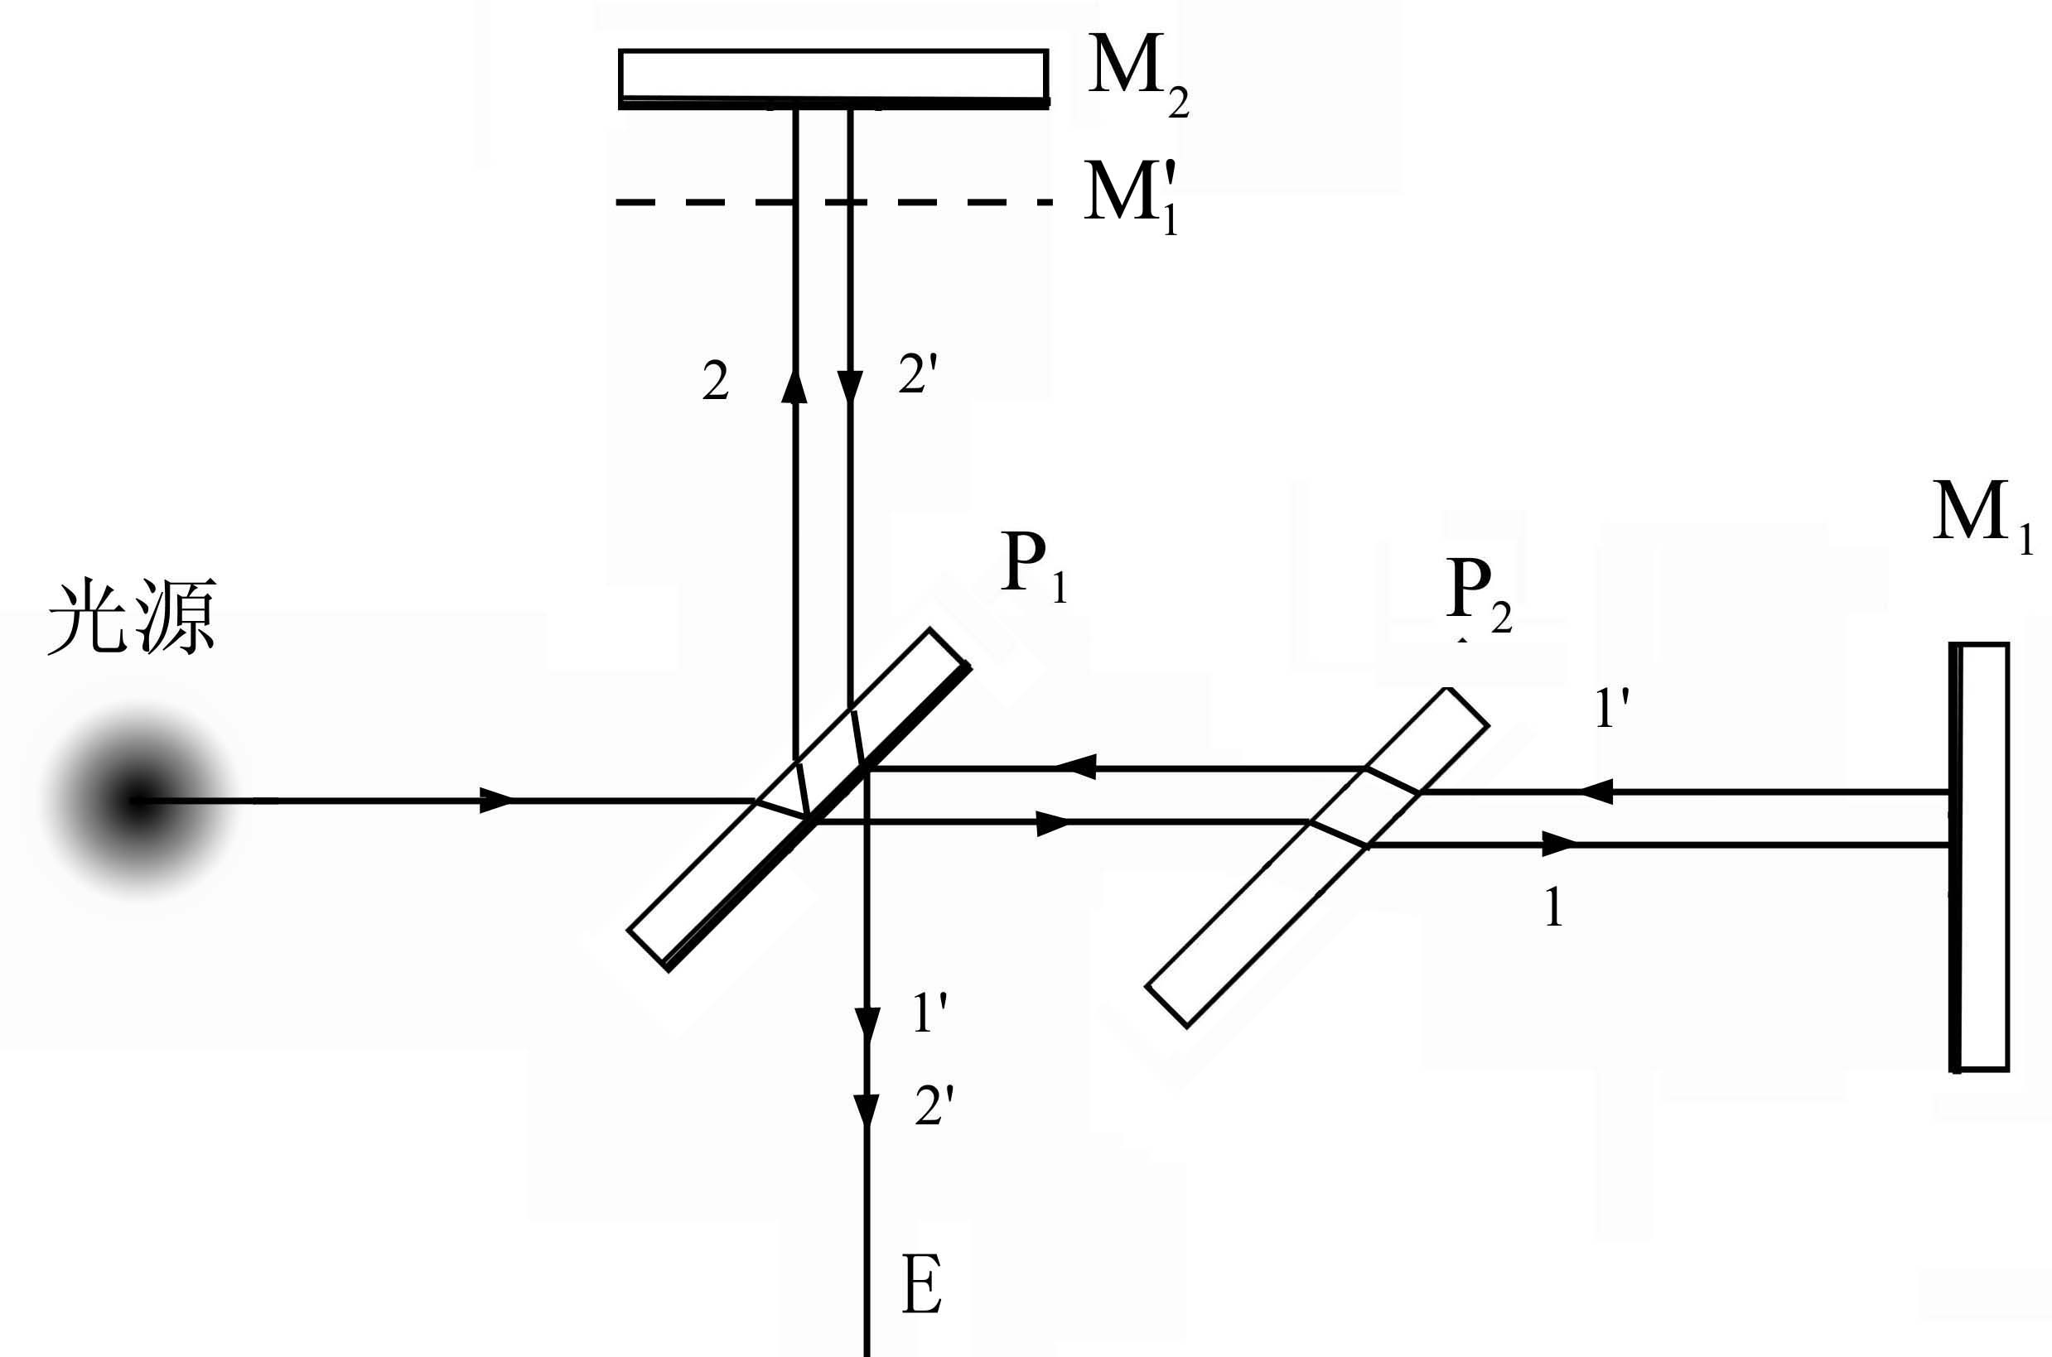
迈克尔逊干涉仪是一个分振幅法的双光束干涉仪，其光路如图1所示，它由反射镜M₁、M₂、分束镜P₁和补偿板P₂组成。其中M₁是一个固定反射镜，反射镜M₂可以沿光轴前后移动，它们分别放置在两个相互垂直臂中；分束镜和补偿板与两个反射镜均成45º，且相互平行；分束镜P₁的一个面镀有半透半反膜，它能将入射光等强度地分为两束；补偿板是一个与分束镜厚度和折射率完全相同的玻璃板。光源发出的光经分束镜被分成等强度的两束光1和2，光束1和2分别经反射镜M₂和M₂反射后，再次经分光镜P₁向E处传播。由于光束2在传播过程中三次穿过分束镜，而光束1只有一次穿过分束镜。由于玻璃存在色散，不同波长的光在干涉仪中具不同的光程差，为此，在反射镜M₁和反射镜之间加入一个补偿板，这样光线1同样在相同的玻璃板中穿过三次，使所有波长的光可以同时获得零的光程差，这对于实现白光的干涉是绝对必要的前提。在单色光入射时，补偿板可以两臂的光程达到完全对称，
图1 迈克尔逊干涉仪光路
- 测量钠黄光的平均波长
利用迈克尔逊干涉仪的等倾干涉可以测量光的波长，当光程差改变二分之一个波长时，等倾干涉条纹中心就会冒出或缩进一个条纹。当冒出或缩进Ν个条纹时，光程差的改变量为
$$δd=N\frac{λ}{2}$$
通过干涉仪测量δd和确定条纹变化的个数N，就可通过上式得到被测光的波长。
- 测量钠黄光的波长差
当两个波长相差不大，且光强基本相同的光同时在迈克尔逊干涉仪上产生等倾干涉时，每个波长的各自产生一套干涉条纹。很容易想到，这两套干涉条纹在某些光程差下一定出现明暗重叠的现象，这时视场中的干涉条纹的可见度为零。如果确定了两次相邻可见为零时光程差的改变量δd，那么两束光的波长差为
$$\text{δλ}=\frac{λ_{1}λ_{2}}{δd}=\frac{{\bar{λ}}^{2}}{δd}$$
【仪器用具】
WSM－100迈克尔逊干涉仪、钠灯、白炽灯。
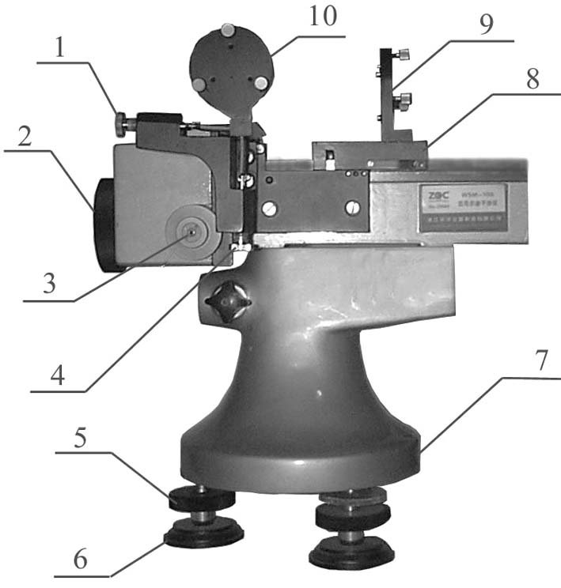
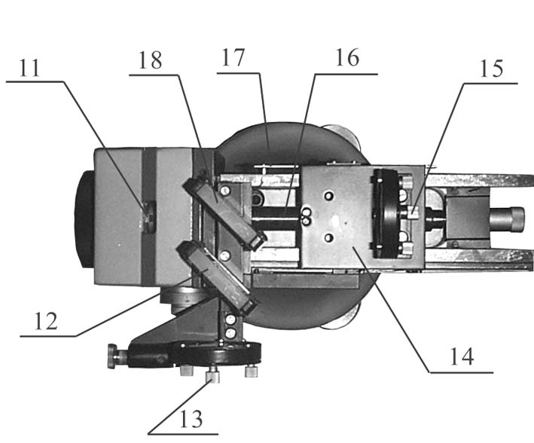
实验中所使用的WSM－100迈克尔逊干涉仪，其结构如图4所示。
图4 WSM－100迈克尔逊干涉仪
固定反射镜10，它倾角可以通过在它背面的三个调整螺丝进行粗调，细调时，分别用1和4通过弹簧改变在水平和垂直方向上的倾角。

可移动反射镜9，它的倾角调整也是通过其背面的三个螺丝进行，但它没有细调。可移动反射镜是安装在一个滑块上，通过丝杠16的转动可以使滑块沿导轨前后移动。手轮2是通过一个传动比为2:1齿轮组带动丝杠转动，反射镜的移动距离可以在直尺17上读到毫米，在读数窗11中读到0.01，微动手轮3是通过一个100:1涡轮蜗杆减速机构来实现反射镜的精细移动，在微动手轮上的最小读数值为0.0001mm。
分束镜18和补偿板12，以及固定反射镜10是安装在一个固定架上，这个固定架又与导轨固定在一起，使得整个光路处在一个比较稳定的状态。
导轨是固定在底座7上，底座由三个底角6支撑，可以通过调整螺丝调节整个仪器的水平。

【预习考查题】
- 如何判断所看到的等倾干涉干涉条纹？
- 利用什么现象判断光程差接近零？
- 如何判断所看到的是等厚干涉？

【参考书】
- 基础光学实验 李允中 潘维济 南开大学出版社
- 光学 母国光 高等教育出版社

